Дасягненні і прыклады работ
I. Апісанне работ

- Творчыя:

А) Пасведчанне аб дадатковай адукацыі дзяцей і моладзі па профілі “Музычнае” у ДУА “Дзіцячая музыячная школа мастацтваў №7 г. Мінска” (2012-2019 гг.) + прыкладзеная выпіска падагульняючых адзнак паспяховасці і грамата за выдатную вучобу і актыўную конкурсную і канцэртную дзейнасць;
Б) Шматразовы паспяховы ўдзел у конкурсах па фартэпіяна, гітары, ансамблі, тэорыі музыкі на школьнам, гарадскім і рэспубліканскім узроўнях;
В) Удзел у міжнародным конкурсе класічнай музыкі V International Classical Music Competition “Kaunas Sonorum — 2019” у Літоўскай Рэспубліцы ў горадзе Каўнас;
Г) Удзел двойчы ў школьным конкурсе “English&Music” у рамках тыдня англійскай мовы;
Д) Пераклады на беларускую мову тэкстаў песень;
Е) Паспяховы ўдзел у міжнародным конкурсе «Odyssey of the Mind» у складзе каманды «Idea №35» у 2017 і 2018 гадах (на жаль, не магу прыкласці ўсе дыпломы
адтуль, таму што ў мяне на руках яны адсутнічаюць);
Ж) Навыкі ў апрацоўцы відэа ў праграме Sony Vegas Pro, стварэнне ролікаў на YouTube і на шматлікія конкурсы. Спасылкі:
1) https://www.youtube.com/watch?v=6namnoFUHWk. Відэа створана ў рамках школьнага праекта “Book Trailer”. Мантаж, здыманне, сцэнарый ажыццявіў я. Частка матэрыялаў была ўзята з самога фільма для нагляднасці.
2) https://www.youtube.com/watch?v=giV2bTEaLyM. Ідэя і стварэнне: я. Разнапланавасць была здзейсненая тым, што я паслядоўна запісаў некалькі фрагментаў з розных вуглоў і потым аб’яднаў.
3) Прыкладаю асобным mp4 файлам у партфоліа відэа пра Прагу, знятае ў рамках школьнага праекту. Відэаматэрыял для відэа быў кавалачкамі спампаваны з інтэрнета. Змантаваны і агучаны мною. Назва файлу: praha_creative_video_maksim_dygayla
З) Навыкі ў апрацоўцы фота ў праграме Adode Photoshop, арганізацыя аматарскіх фатасэсій і стварэнне мастацкай фатаграфіі. PDF з фота даслаў асобна ў партфоліа (foto_examples_maksim_dygayla);
Д) Валоданне англійскай мовай на ўзроўні В1+ і іспанскай мовай на ўзроўні А1.

- Акадэмічныя:

А) Удзел у алімпіядах па навучальных прадметах “Англійская мова”, “Матэматыка”, “Беларуская мова і літаратура”, “Геаграфія”, “Руская мова і літаратура”, “Чалавек і свет” на школьным, раённым і гарадскім узроўнях (каля 20 дыпломаў I, II, III ступеняў); (прыкладаю некалькі прыкладаў дыпломаў)
Б) Удзел у рэспубліканскіх гульнях-конкурсах па навучальных прадметах “Беларуская мова і літаратура”, “Матэматыка”, “Англійская мова”, “Інфарматыка”, “Руская мова і літаратура”, “Гісторыя”, “Геаграфія”, “Фізіка” (каля 20 пасведчанняў І, ІІ, ІІІ ступеняў); (прыкладаю некалькі прыкладаў дыпломаў)
В) Залаты медаль
Г) Вывучэнне чэшскай мовы ў моўнай школе “LinguaLand” (2021-2023 гг.) і самастойнае вывучэнне мовы. Прыкладаю апошні сертыфікат на ўзроўні А2, атрыманы ў 2022 годзе. У жніўні здаю іспыт на ўзровень В2. Сертыфікат В1 пакуль што не быў выдадзены.

II. Дыпломы і дакументы:

- А)

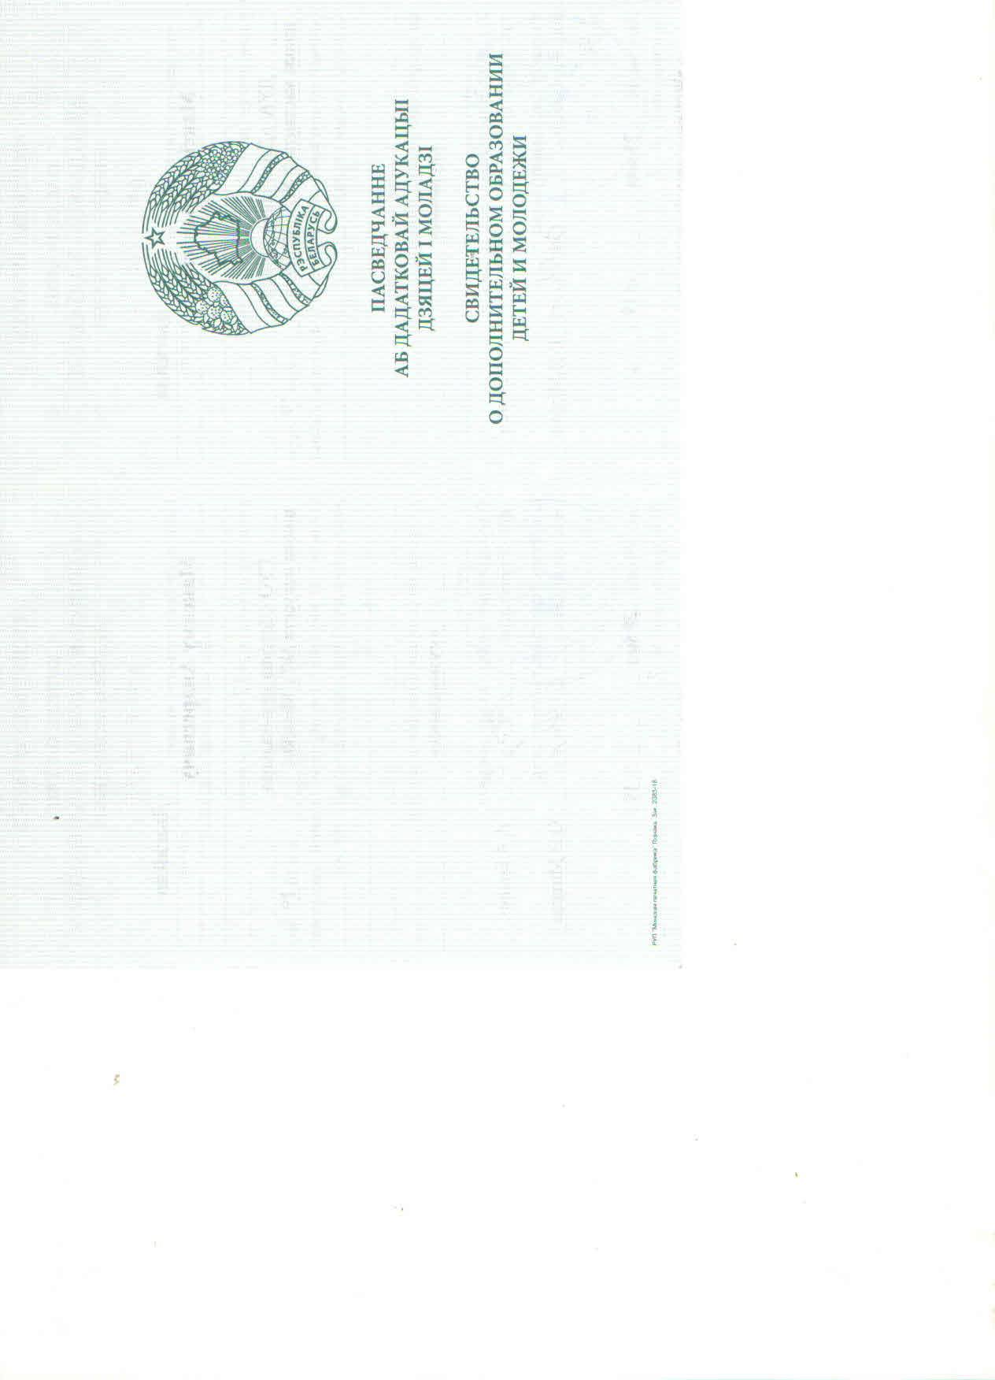
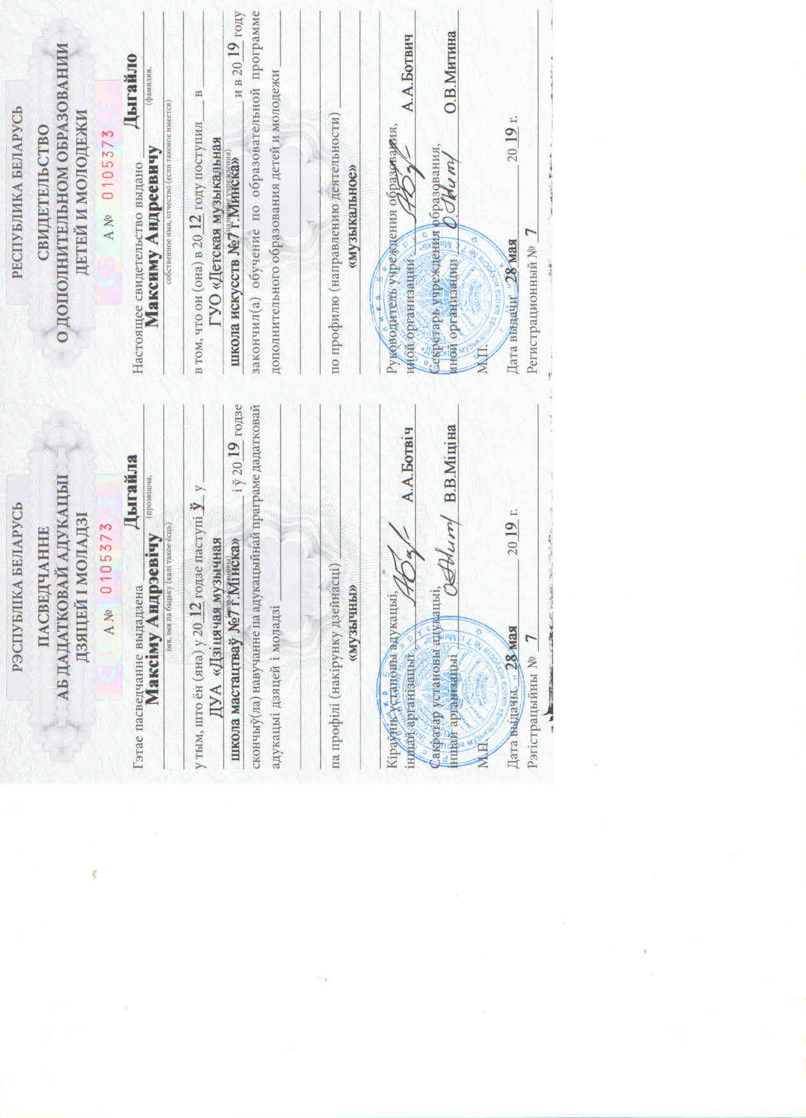

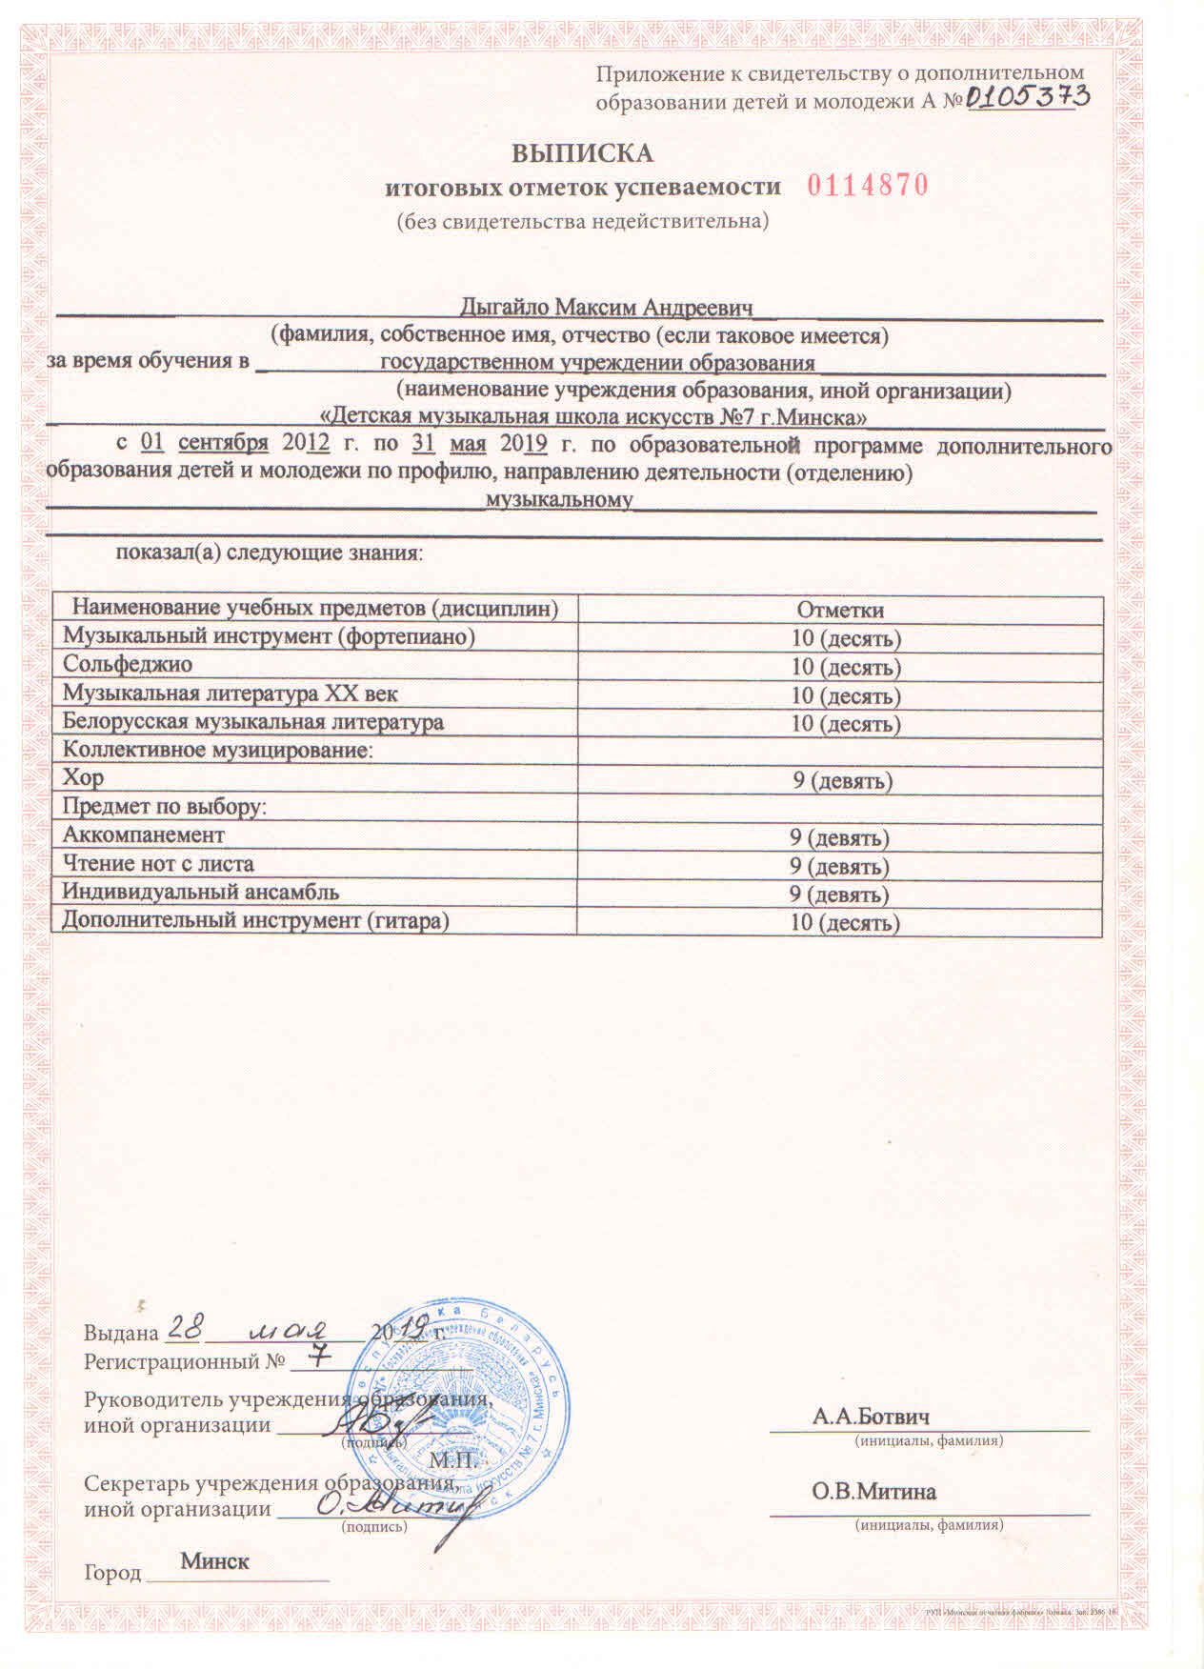

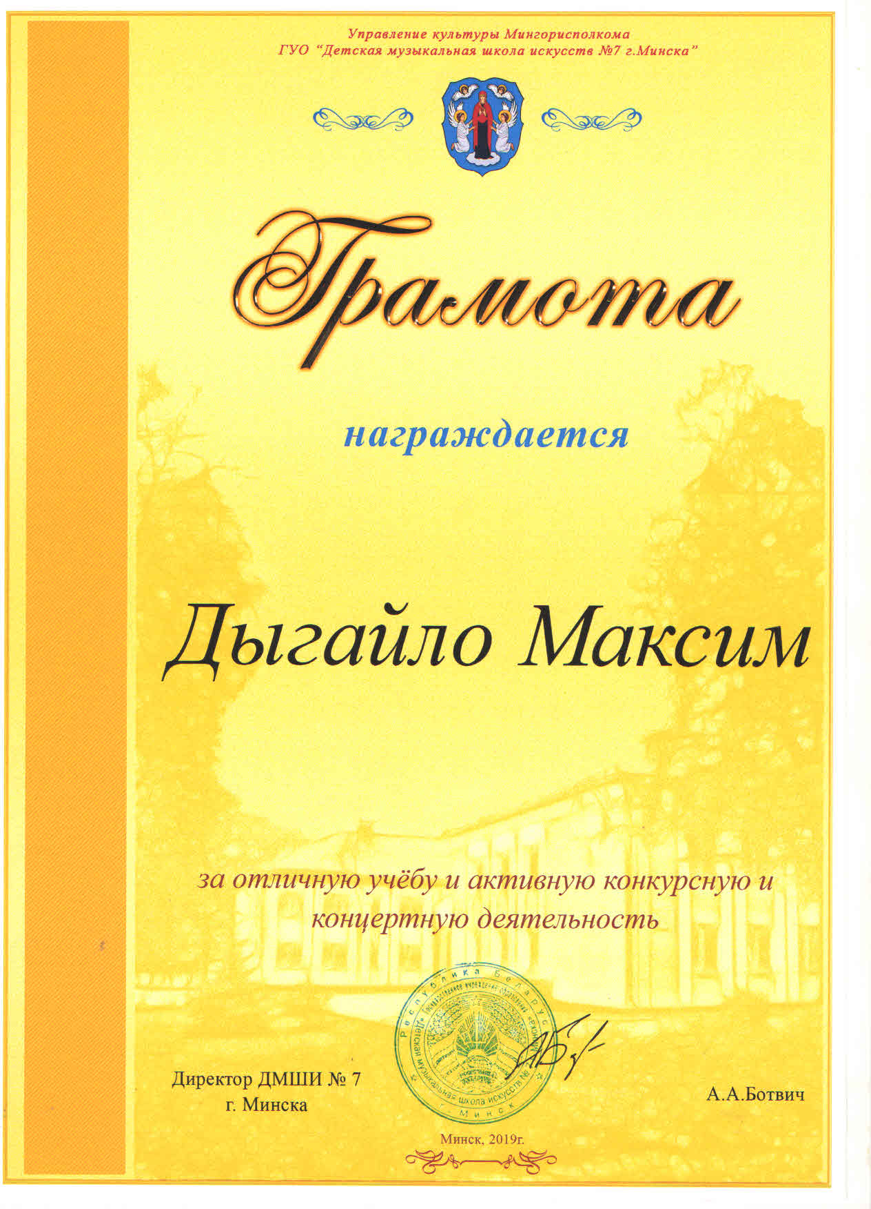
Б)

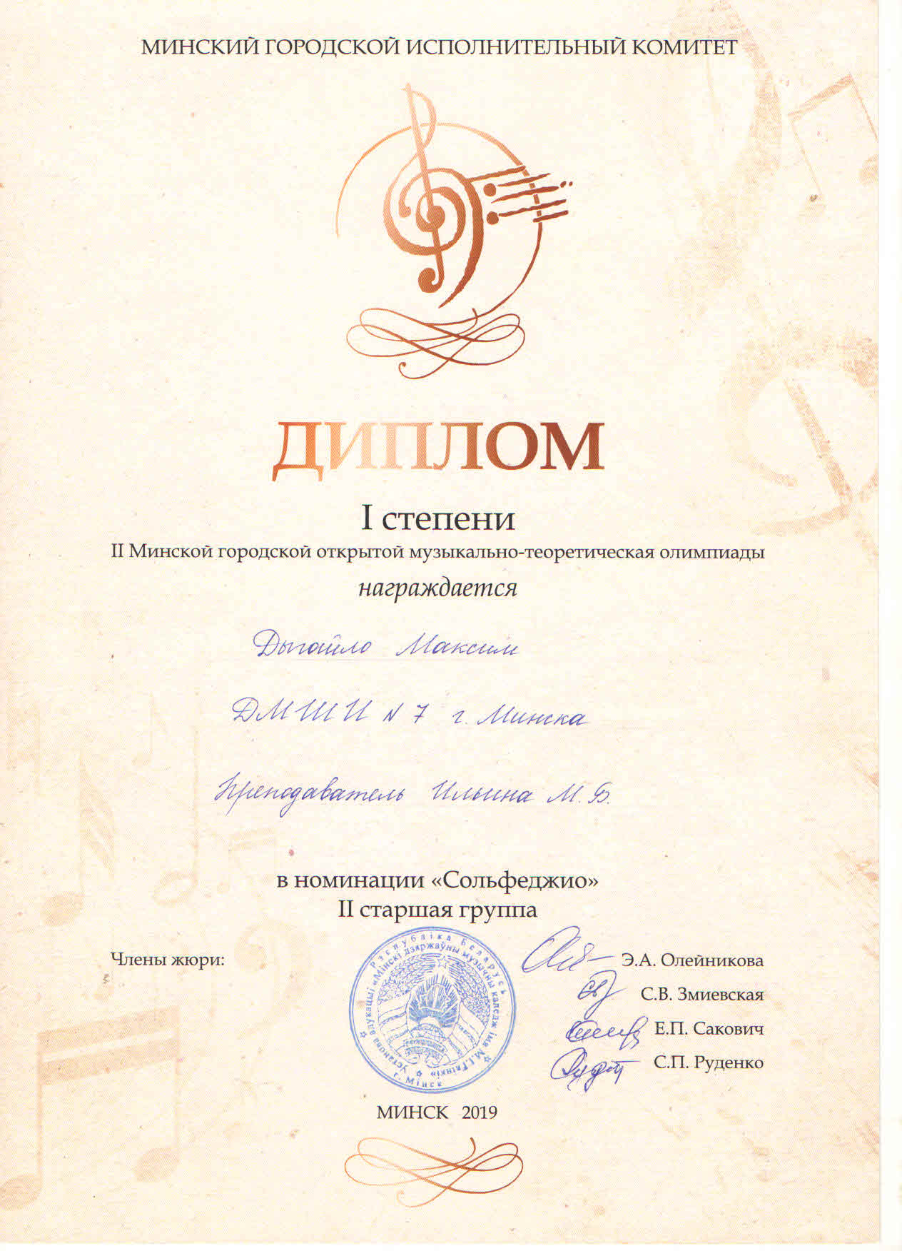

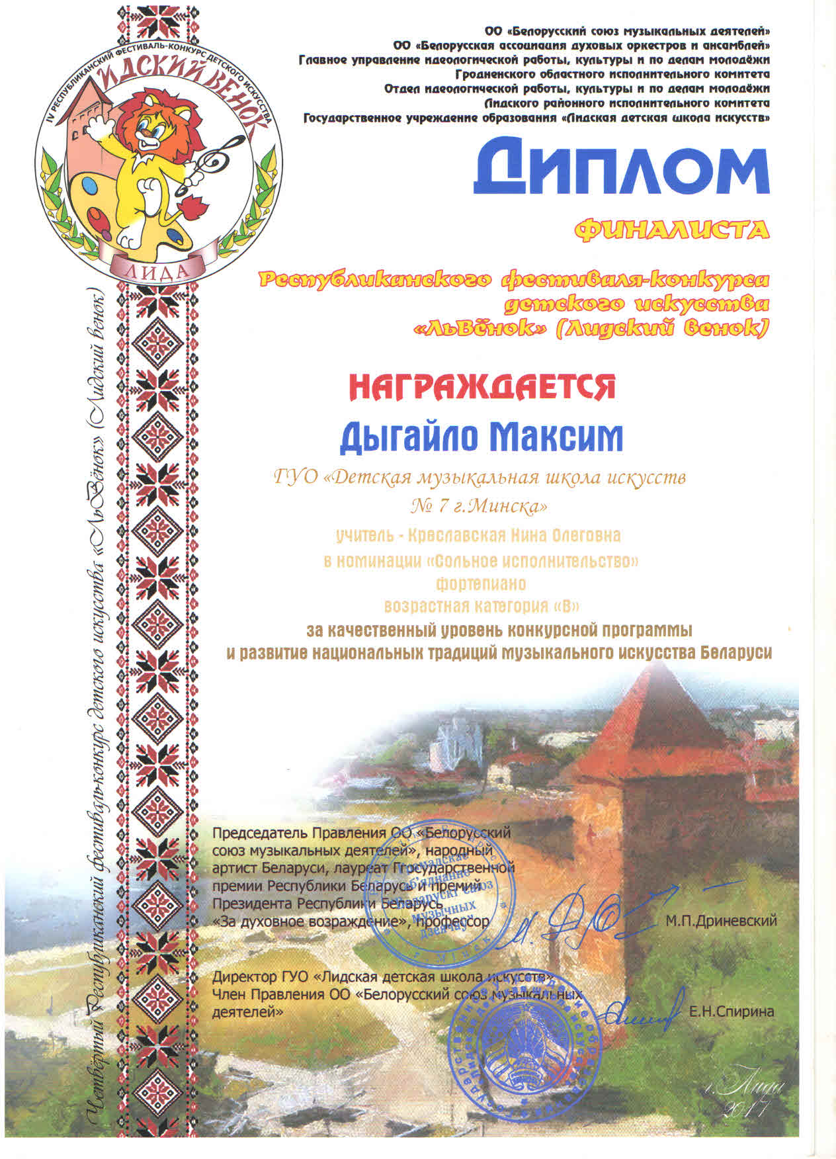

В)
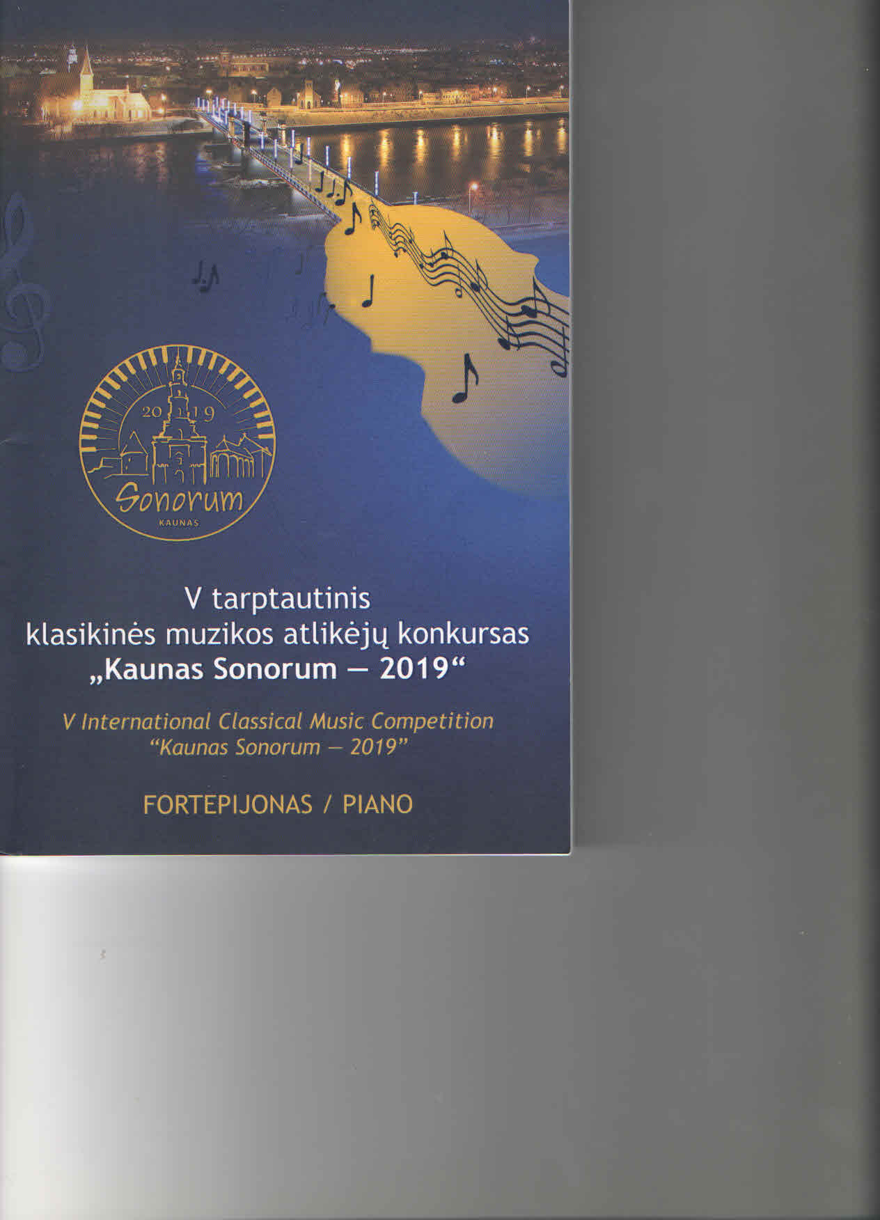

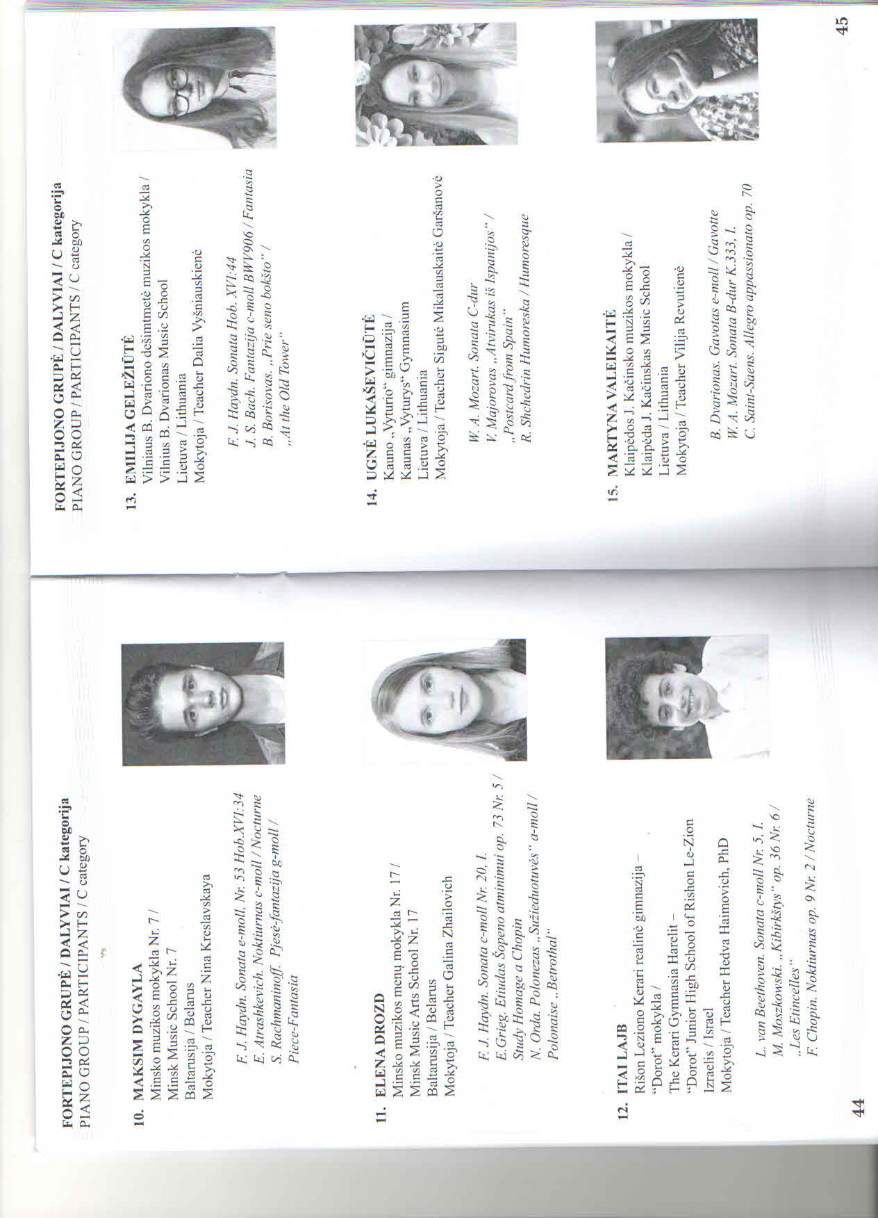

Г)
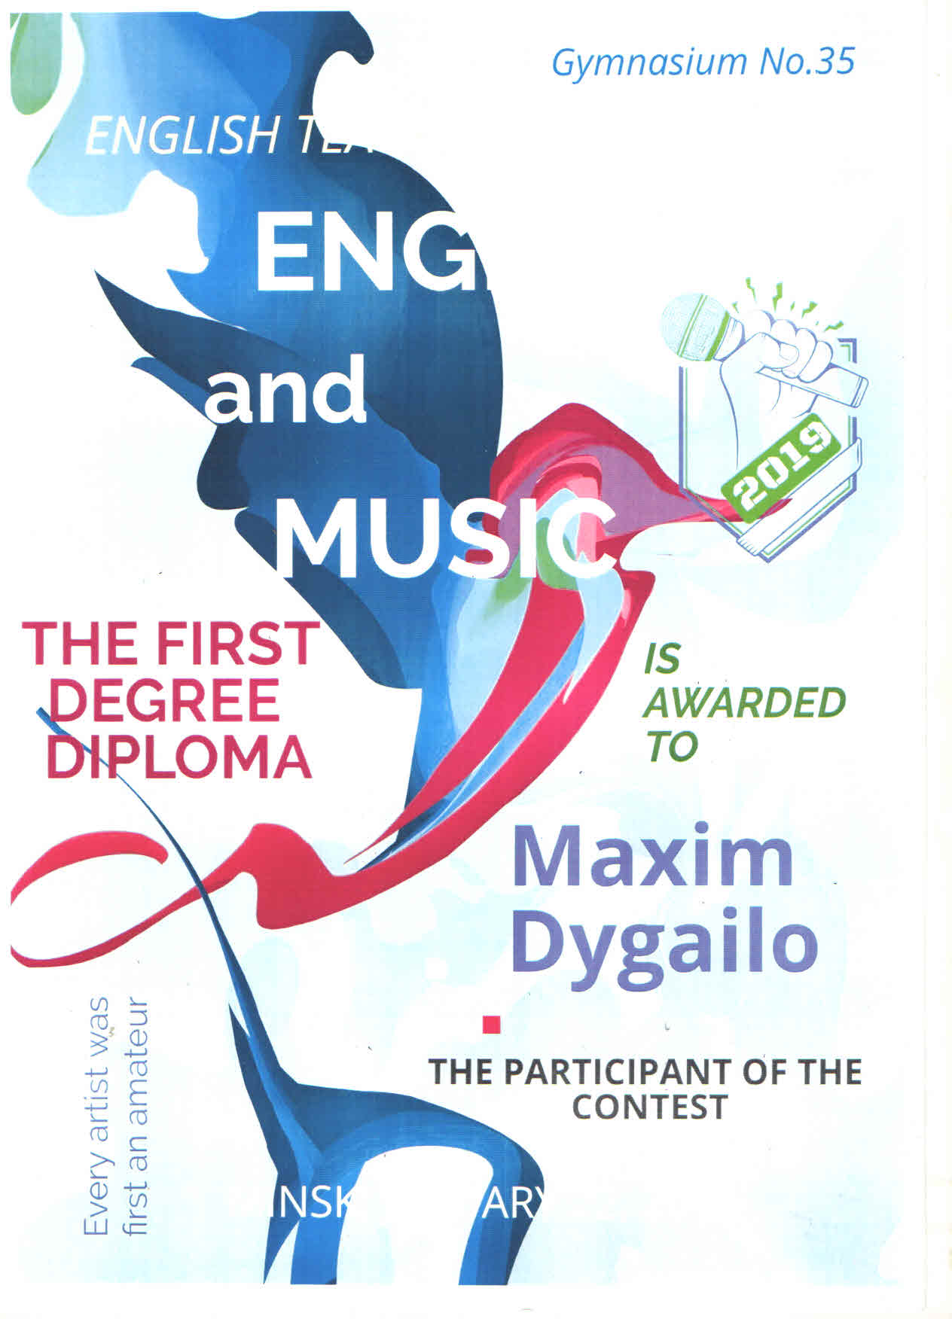

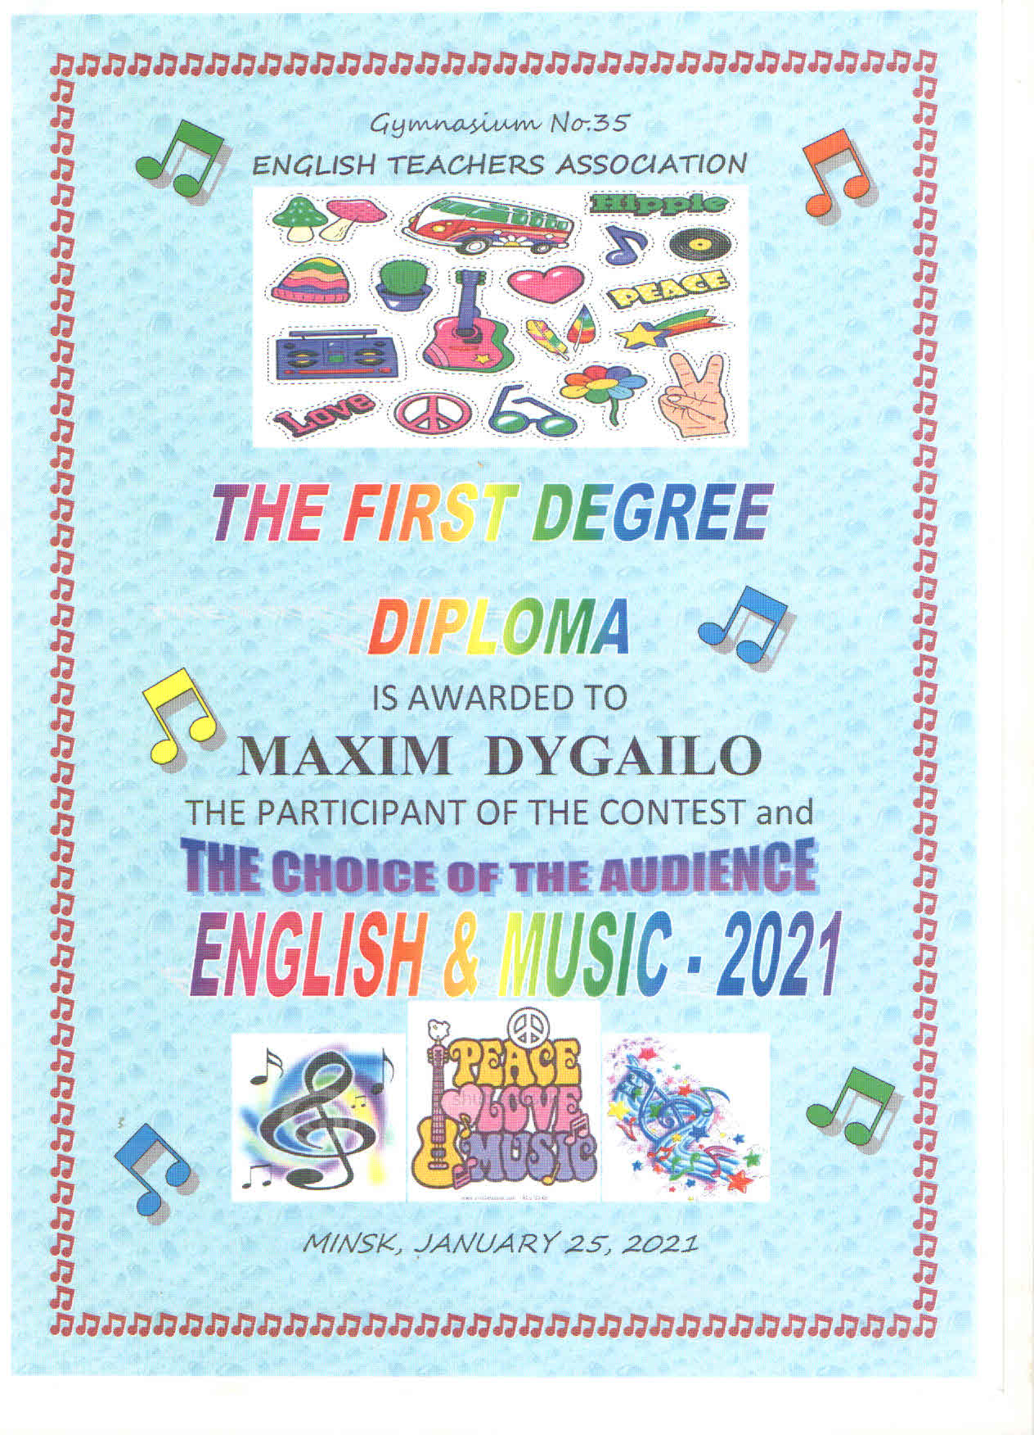
Д)
The Neighbourhood - Sweater Weather (мой аўтарскі пераклад)

Я ўсяго чалавек.
Ў руках трымаць хачу цэлы свет.
Не люблю пляж,
Ды я тут, у Каліфорніі, ногі ў пяску.
Грэйся у маім швэдры.
На шляху кіламетры.
Лятаю ў хмарах, на зямлі стаю крэпка.
Вазьмі мяне, а я цябе.
Твая сукенка з розуму мяне звядзе.
-
Яна знае, што ў маёй галаве.
Ў маёй галаве
Адна любоў ды мы і дом
без блуз, без маек.
Тут толькі мы, ты знаеш,
Што нічога у сабе я не скрываю.
Бо тут так холадна для цябе.
Таму прашу дазволь
Укрыцца разам у маім швэдры.
-
Толькі дазволь і ў цябе перахопіць дух.
Мне ўсё адно, калі зараз няма ў нас дум.
Часам ціша вучыць глузд.
Бываць далёка, дзе пабачыш шмат лагун
Мурашкі прабягуць
Мая рука ахопіць тваю талію
Усё гляджу табе ў твар
Адчуць мой смак,
прызнай, адна з тваіх мар.
Бы я і ты
Разам сэрцы будуць біцца так заўжды.
Ў сярэдзіне цяпло,
А звонку ідзе дождж.
-
Зноў ў галаве
Адна любоў ды мы і дом
Без блуз, без маек.
Тут толькі мы, ты знаеш,
Што нічога у сабе я не скрываю.
Оу
Бо тут так холадна для цябе.
Таму прашу дазволь
Укрыцца разам у маім швэдры.

Е)
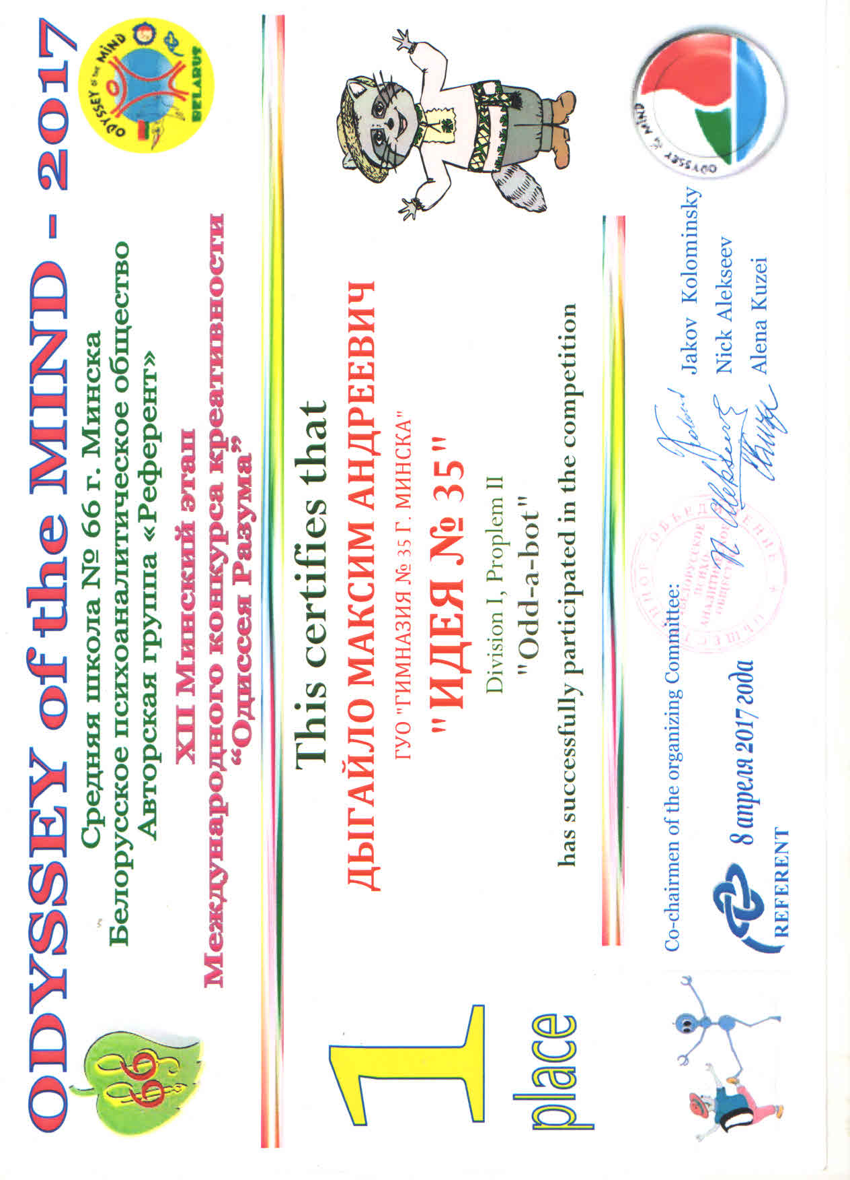

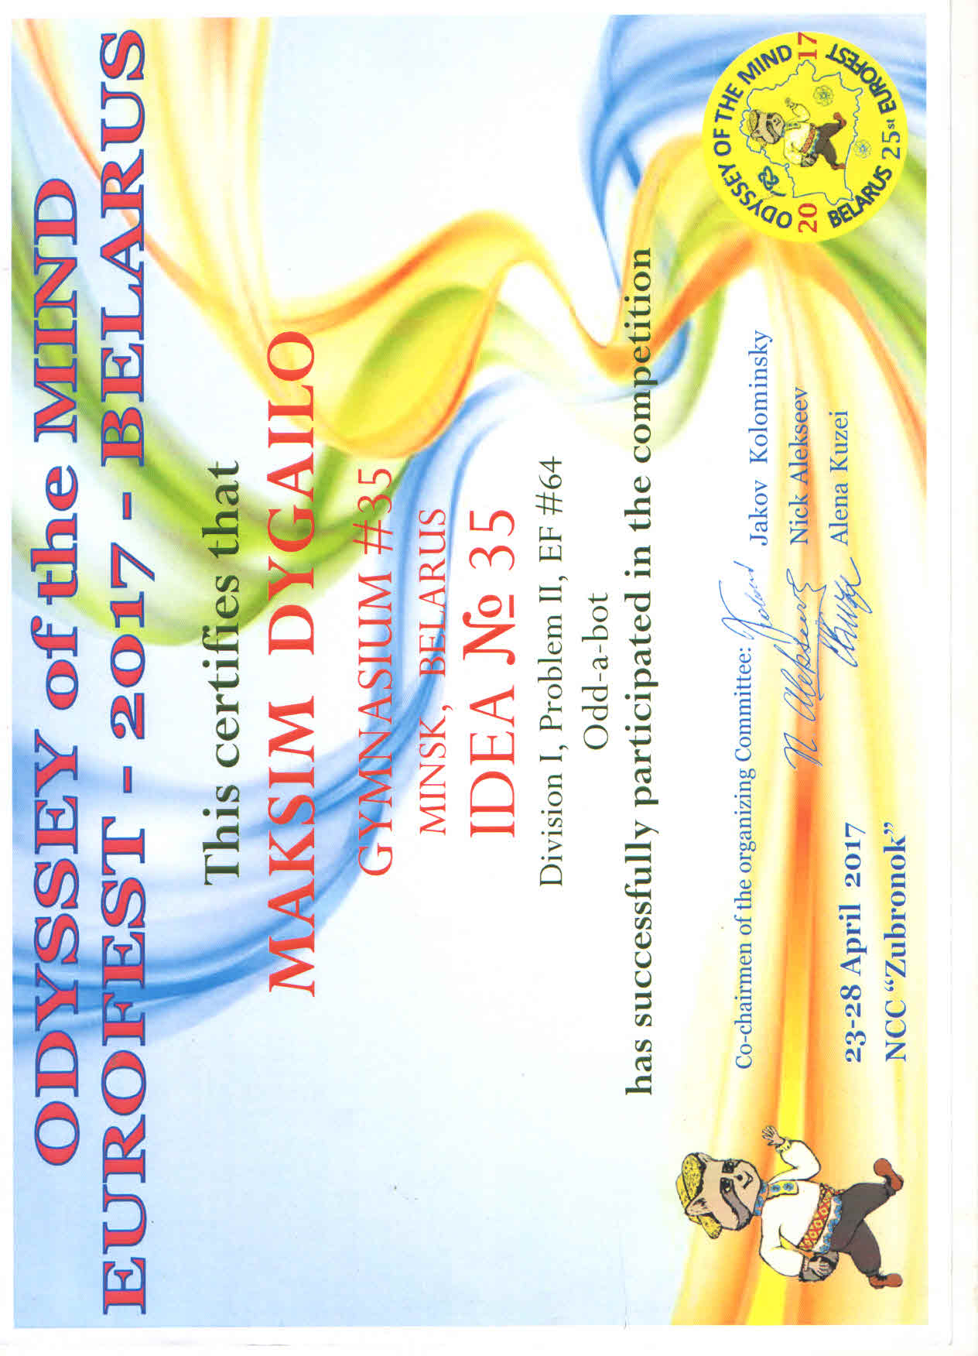

2. А)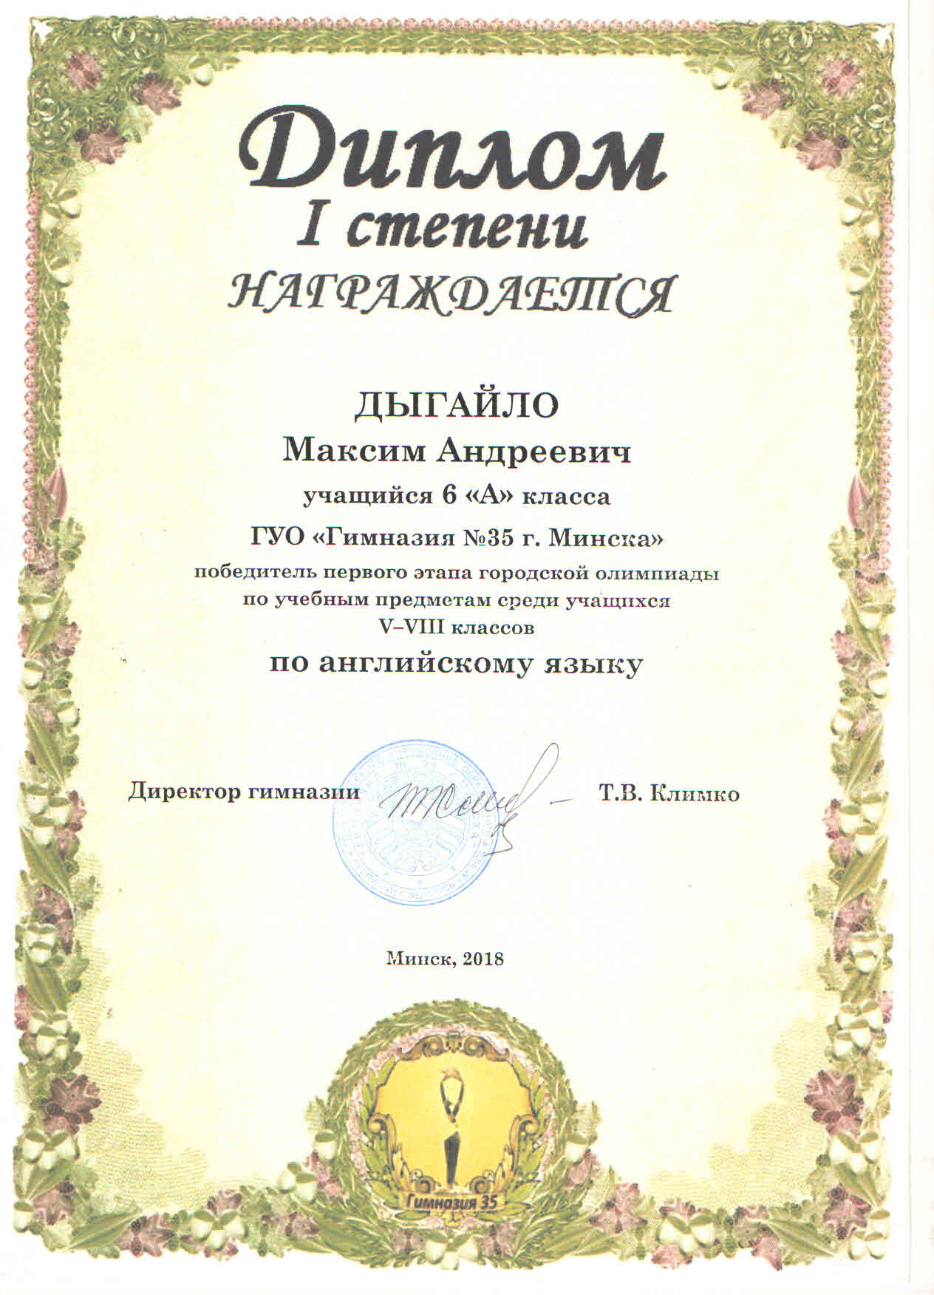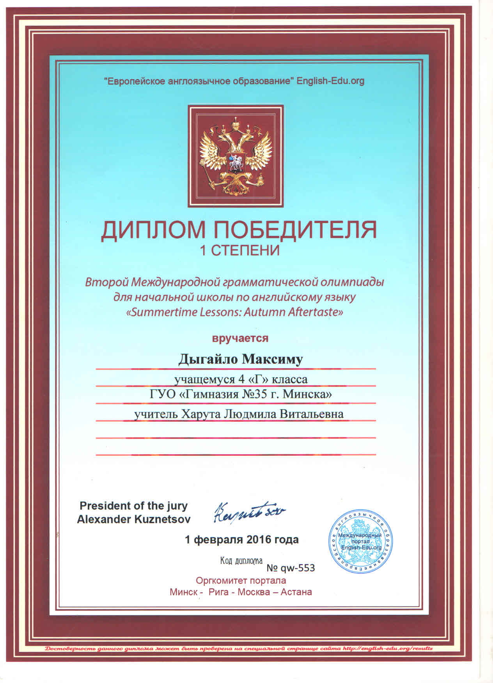

Б)
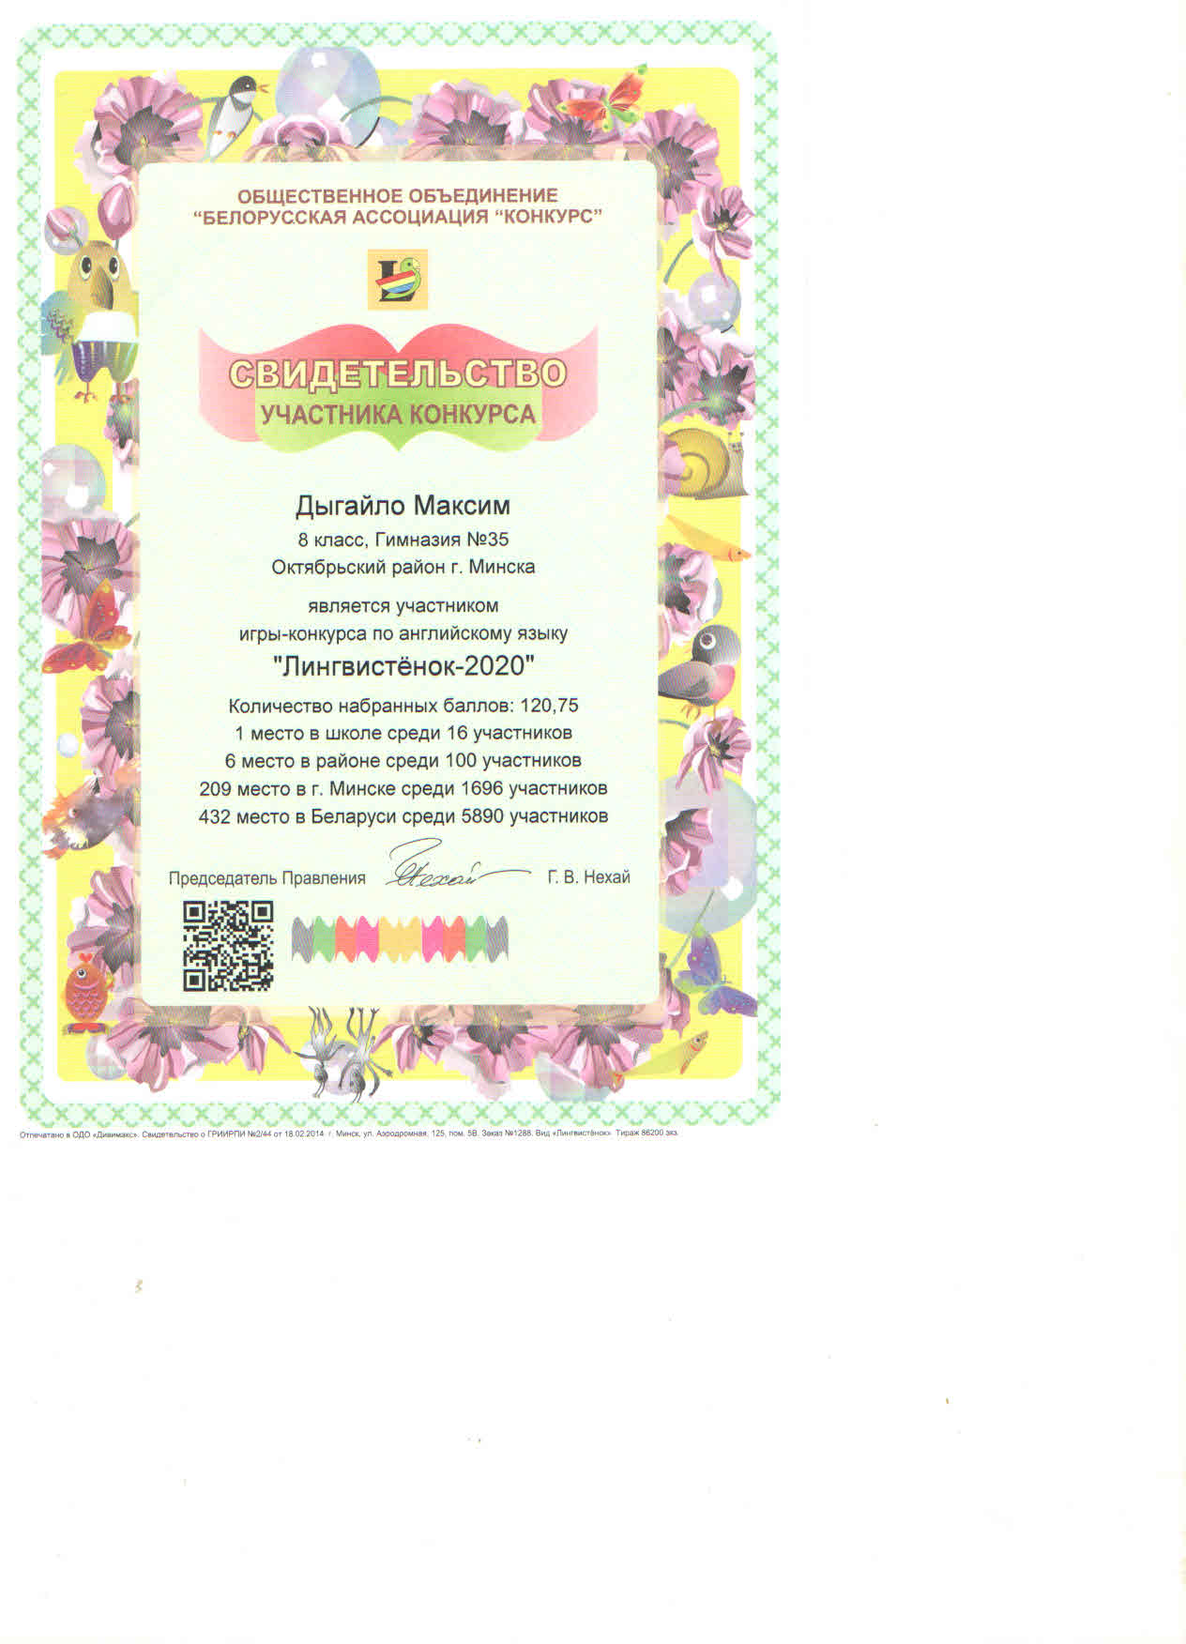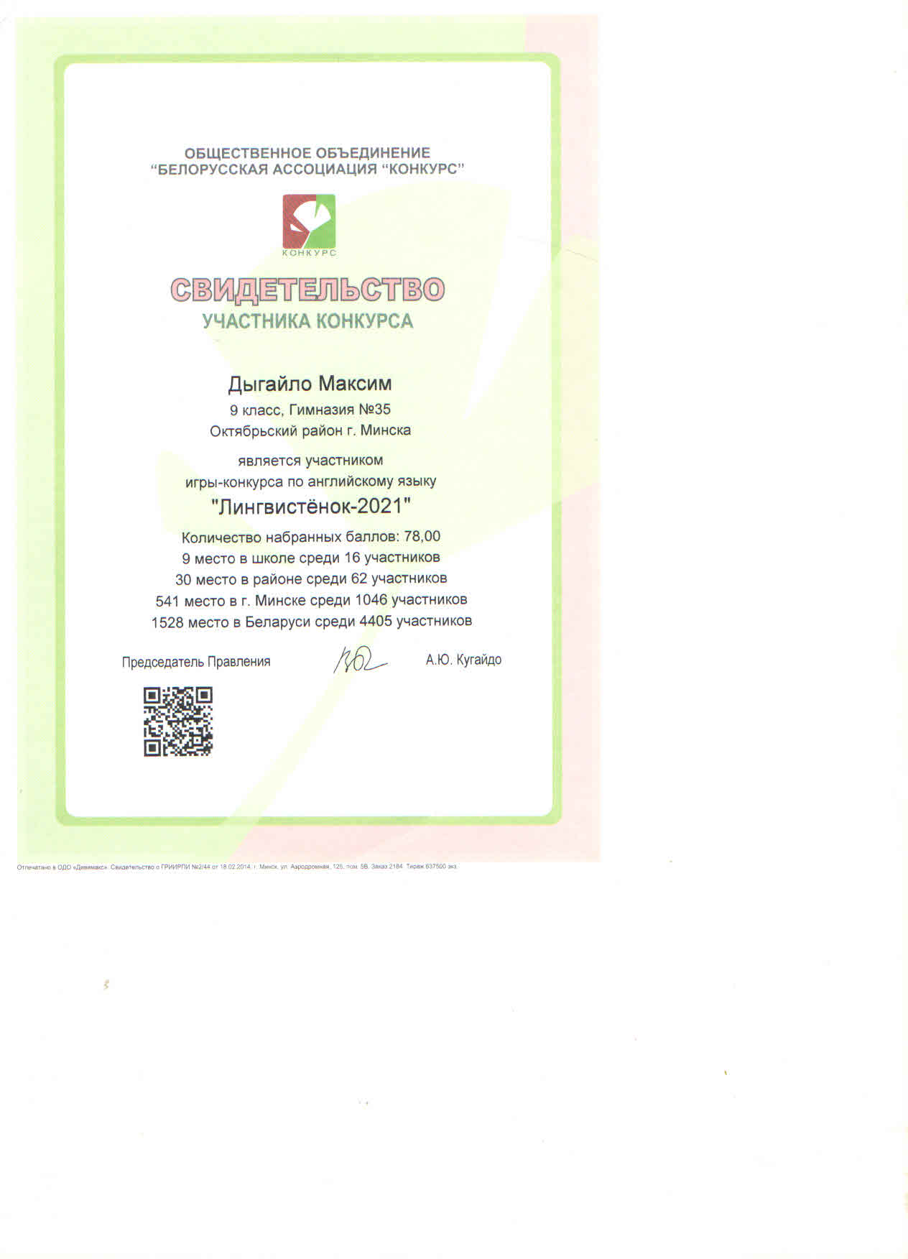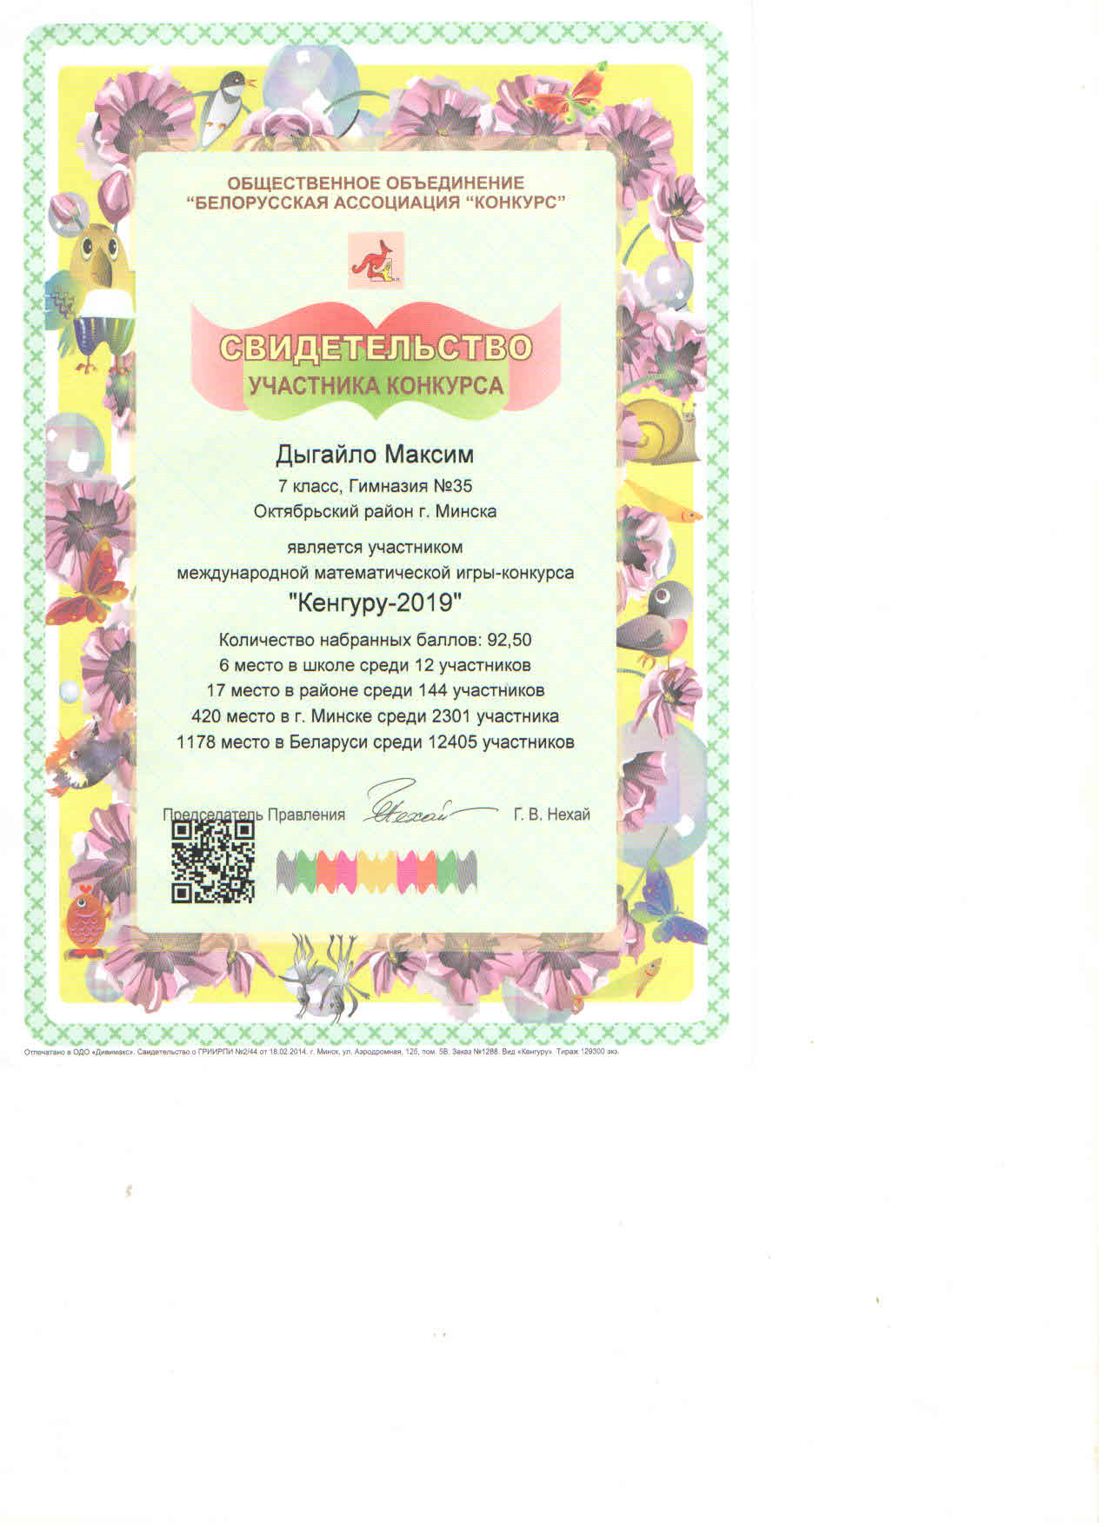

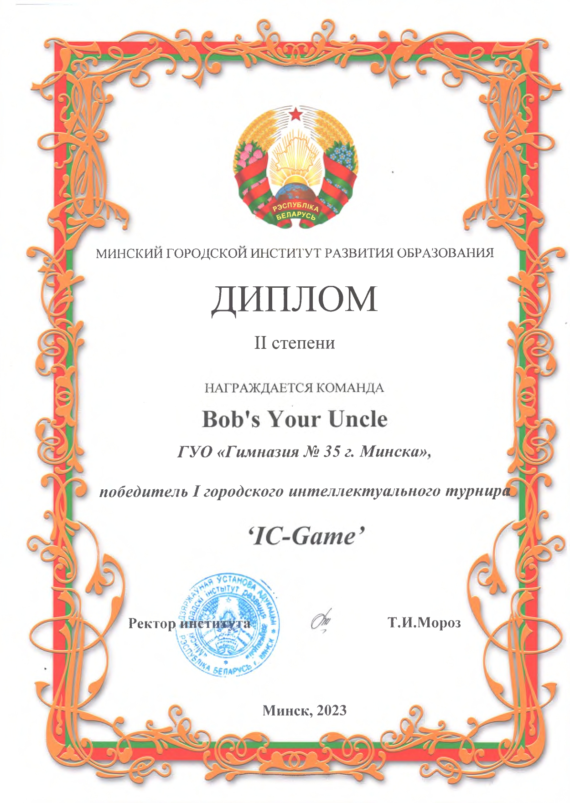
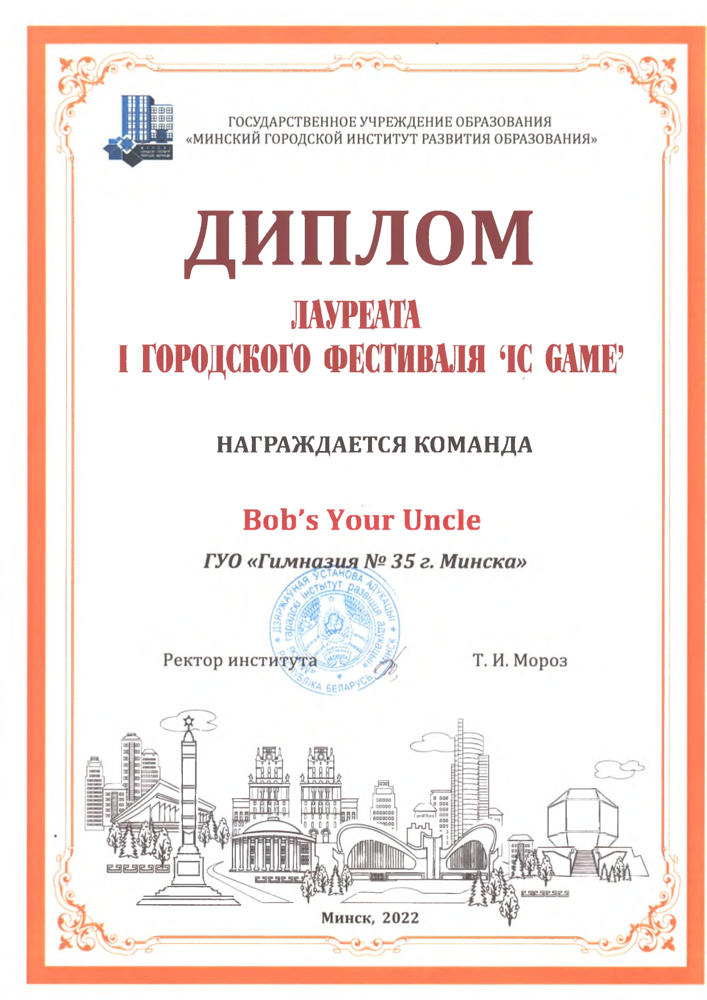

В)

Г)

